Załącznik Nr 1
Opis przedmiotu zamówienia
- Opis uszkodzenia instalacji solarnej

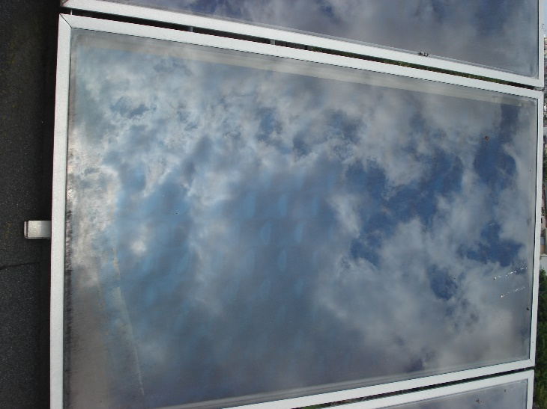

Zdj. nr 1 uszkodzony panel solarny (nieszczelność wewnętrznego systemu połączeń w panelu)
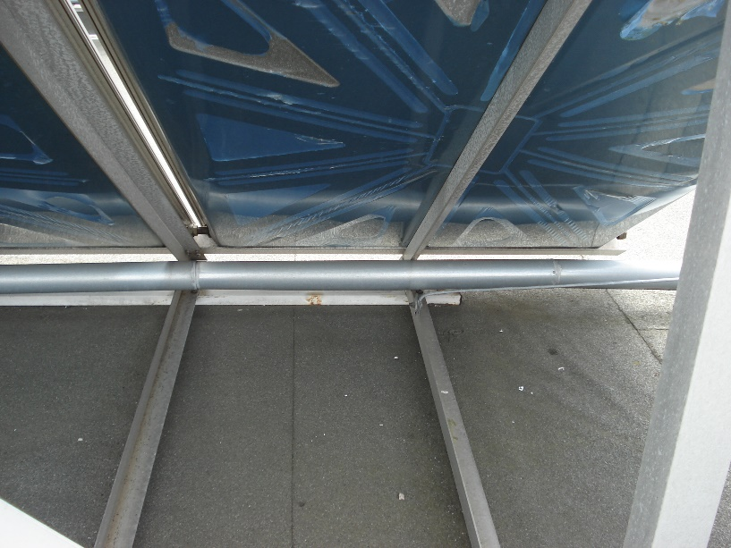

Zdj. nr 2 zdjęcia instalacji

- Zakres czynności do wykonania
- odłączenie uszkodzonego panelu solarnego od głównej instalacji i wykonanie by-pasu,
- ponowne połączenie instalacji i sprawdzenie szczelności układu,
- wystawienie protokołów serwisowych po przeprowadzonej naprawie.

